Comparaison de nombres
Fiche de synthèse — Séquence 6 — à coller dans le cahier de cours
1. Demi-droite graduée
Une demi-droite graduée a une origine (le point d’abscisse 0) et des graduations régulières.
Chaque point est repéré par un nombre : son abscisse. On écrit A(2,5) : « le point A a pour abscisse 2,5 ».
Pour lire une graduation : je calcule l’écart entre deux nombres écrits, je compte les intervalles, puis je partage. Entre 0 et 1, s’il y a 10 intervalles, chaque graduation vaut 0,1.
Plus un point est à droite, plus son abscisse est grande.
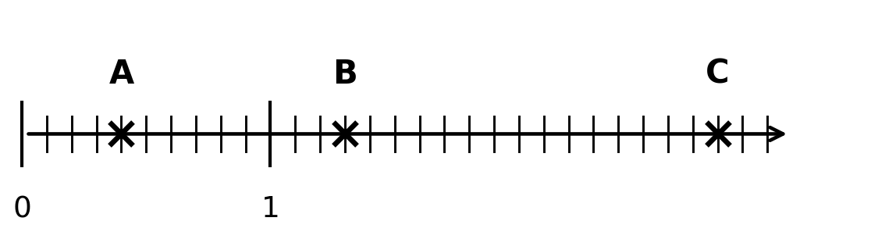
A(0,4) B(1,3) C(2,8)
2. Comparer deux nombres
Comparer deux nombres, c’est dire s’ils sont égaux ou lequel est le plus grand : < « est inférieur à », > « est supérieur à », = « est égal à ».
Nombres entiers : sans zéro inutile, celui qui a le plus de chiffres est le plus grand. S’ils ont autant de chiffres, on compare les chiffres un par un en partant de la gauche. 9 798 > 9 789
Nombres décimaux : 1) on compare les parties entières : 12,05 > 9,99 ; 2) si elles sont égales, on compare les dixièmes, puis les centièmes… : 2,9 > 2,15 car 9 dixièmes > 1 dixième.
Astuce : on peut ajouter des zéros à la fin de la partie décimale pour avoir autant de chiffres : 2,9 = 2,90 et 90 > 15.
3. Ranger des nombres
Ranger dans l’ordre croissant : du plus petit au plus grand, avec le signe < : 3,09 < 3,48 < 3,5 < 3,6
Ranger dans l’ordre décroissant : du plus grand au plus petit, avec le signe > : 3,6 > 3,5 > 3,48 > 3,09
4. Encadrer et intercaler
Encadrer un nombre, c’est trouver un nombre plus petit et un nombre plus grand. L’écart entre ces deux nombres est l’amplitude de l’encadrement.
12 < 12,47 < 13 : encadrement à l’unité (deux entiers consécutifs) — 12,4 < 12,47 < 12,5 : encadrement au dixième.
Intercaler un nombre entre deux nombres, c’est trouver un nombre compris entre les deux : 12,47 < 12,475 < 12,48.
Entre deux nombres décimaux différents, on peut toujours intercaler un nombre décimal (en ajoutant un chiffre après la virgule). Entre deux entiers consécutifs, il n’y a aucun entier.

Comparaison de nombres
Fiche de synthèse — Séquence 6 — à coller dans le cahier de cours
1. Demi-droite graduée
Une demi-droite graduée a une origine (le point d’abscisse 0) et des graduations régulières.
Chaque point est repéré par un nombre : son abscisse. On écrit A(2,5) : « le point A a pour abscisse 2,5 ».
Pour lire une graduation : je calcule l’écart entre deux nombres écrits, je compte les intervalles, puis je partage. Entre 0 et 1, s’il y a 10 intervalles, chaque graduation vaut 0,1.
Plus un point est à droite, plus son abscisse est grande.
A(0,4) B(1,3) C(2,8)
2. Comparer deux nombres
Comparer deux nombres, c’est dire s’ils sont égaux ou lequel est le plus grand : < « est inférieur à », > « est supérieur à », = « est égal à ».
Nombres entiers : sans zéro inutile, celui qui a le plus de chiffres est le plus grand. S’ils ont autant de chiffres, on compare les chiffres un par un en partant de la gauche. 9 798 > 9 789
Nombres décimaux : 1) on compare les parties entières : 12,05 > 9,99 ; 2) si elles sont égales, on compare les dixièmes, puis les centièmes… : 2,9 > 2,15 car 9 dixièmes > 1 dixième.
Astuce : on peut ajouter des zéros à la fin de la partie décimale pour avoir autant de chiffres : 2,9 = 2,90 et 90 > 15.
3. Ranger des nombres
Ranger dans l’ordre croissant : du plus petit au plus grand, avec le signe < : 3,09 < 3,48 < 3,5 < 3,6
Ranger dans l’ordre décroissant : du plus grand au plus petit, avec le signe > : 3,6 > 3,5 > 3,48 > 3,09
4. Encadrer et intercaler
Encadrer un nombre, c’est trouver un nombre plus petit et un nombre plus grand. L’écart entre ces deux nombres est l’amplitude de l’encadrement.
12 < 12,47 < 13 : encadrement à l’unité (deux entiers consécutifs) — 12,4 < 12,47 < 12,5 : encadrement au dixième.
Intercaler un nombre entre deux nombres, c’est trouver un nombre compris entre les deux : 12,47 < 12,475 < 12,48.
Entre deux nombres décimaux différents, on peut toujours intercaler un nombre décimal (en ajoutant un chiffre après la virgule). Entre deux entiers consécutifs, il n’y a aucun entier.

